Внеклассное мероприятие по математике для учащихся 7 классов
Интеллектуальная игра «Своя игра»

Цели математического мероприятия:
- Повышение познавательного интереса к предмету математики.
- Способствовать воспитанию "чувства локтя" и дружбы среди учащихся.
- Способствовать побуждению каждого учащегося к творческому поиску и размышлениям, раскрытию своего творческого потенциала.
- Способствовать развитию кругозора учащихся, математической речи и грамотности.

Правила игры:
В игре принимают участие 2 или 3 команды по 5 человек. Задача каждой команды набрать как можно большее количество баллов. Для этого необходимо правильно ответить на вопросы 2 – х отборочных туров и в финальной игре не только правильно ответить, но и сделать большую ставку на свой ответ.

В отборочных турах каждый вопрос имеет свою стоимость, на обдумывание дается одна минута, отвечает та команда, которая быстрее поднимет руку. Если команда ответила правильно, то она выбирает следующий вопрос.
На вопрос – аукцион право ответа имеет та команда, которая назначит большую сумму, если на счету игроков сумма, меньшая чем стоимость вопроса, то они могут предложить только номинал (стоимость вопроса).
На вопрос кот в мешке отвечает та команда, которой отдает это право команда, выбравшая вопрос.
За каждой командой закреплены по 2 консультанта, они ведут подсчет баллов, если команда отвечает правильно – баллы прибавляются, если неправильно – вычитаются.

1-й тур
Темы:
1. Великие математики
2. Пословицы
3. Веселые задачи
4. Замок анаграмм.

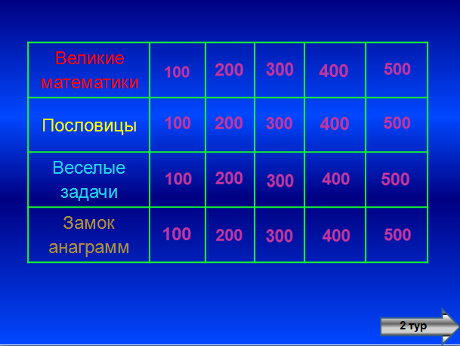

Великие математики

Великие математики за 100

Назовите имя математика
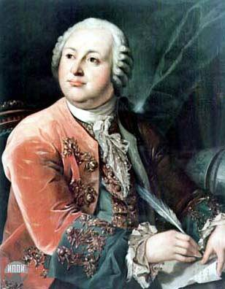
Михаил Васильевич Ломоносов

Великие математики за 200

Назовите имя математика
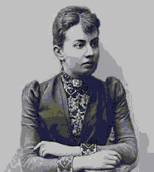
Софья Васильевна Ковалевская

Великие математики за 300
Назовите имя математика
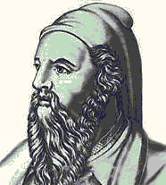
Пифагор Самосский
(4 век до н.э.)

Великие математики за 400

Кот в мешке
Назовите имя математика

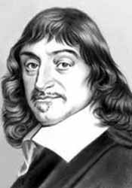
Рене Декарт
(1596-1650 гг.)

Великие математики за 500

Назовите имя математика
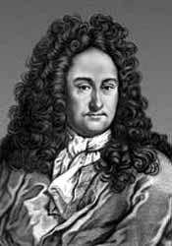
Готфрид Лейбниц

Пословицы

Пословицы за 100
….одного не ждут
Ответ: семеро

Пословицы за 200
За … зайцами погонишься, ни … не поймаешь
Ответ: двумя … одного

Пословицы за 300
Обещанного … года ждут
Ответ: три

Пословицы за 400
У ленивого Емели … четвергов на недели
Ответ: семь

Пословицы за 500
…раз отмерь,
… раз отрежь.
Ответ: семь …, один

Веселые задачи

Веселые задачи за 100
Бежала тройка лошадей. Каждая лошадь пробежала 5 км. Сколько км пробежала тройка?
Ответ: 5 км.

Веселые задачи за 200
Кот в мешке

Шла старуха в Москву, навстречу ей три старика, да еще с каждым стариком по два внука. Сколько всего человек шло в Москву?
Ответ: 1 (СТАРУХА)

Веселые задачи за 300
Шли две матери с дочерьми, да бабушка с внучкой, нашли полтора пирога. Сколько пирогов досталось каждой?
Ответ: 0,5

Веселые задачи за 400
Летели утки: одна впереди и две позади, одна позади и две впереди, одна между двумя и три в ряд. Сколько летело уток?
Ответ: 3

Веселые задачи за 500
Все знают, что два в квадрате – четыре, три в квадрате – девять. А чему равен угол в квадрате?
Ответ: 90°

Замок анаграмм

Замок анаграмм за 100
атеткмимаа

Ответ: математика

Замок анаграмм за 200
ригуфа

Ответ: фигура

Замок анаграмм за 300
кьуноржсот

Ответ: окружность

Замок анаграмм за 400
вопрос – аукцион

ятарпеиц

Ответ: трапеция

Замок анаграмм за 500
елаинпимрят

Ответ: планиметрия

2-й тур
Темы:
1. Поехали-побежали
2. Числа
3. Треугольники
4. Ребусы

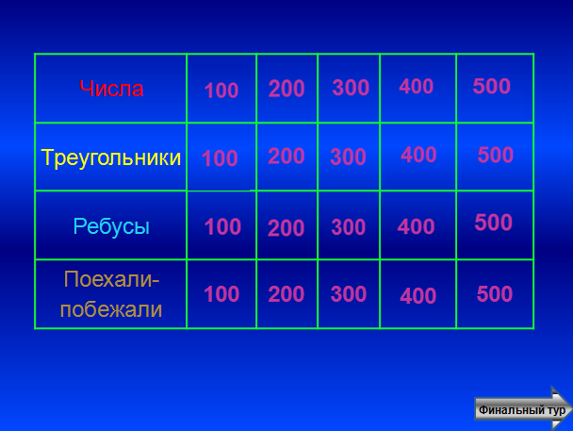

Числа за 100
Эти числа появились в связи с необходимостью подсчета предметов.
Ответ: натуральные

Числа за 200
Что можно сказать о числах, которые оканчиваются нулем или четной цифрой?
Ответ: они четные

Числа за 300
При каких операциях над натуральными числами всегда получается натуральное число?
Ответ: Сложение и умножение

Числа за 400
На какое наименьшее целое число делится без остатка любое целое число?
Ответ: 1

Числа за 500
вопрос – аукцион
Умножьте количество пятниц на неделе у непостоянного человека на число гласных букв
в имени папы Буратино.
Ответ: 7·2=14

Треугольники

Треугольники за 100
Равнобедренный треугольник, основание которого равно боковой стороне, является…
Ответ: равносторонним

Треугольники за 200
В треугольнике её нет
Ответ: диагональ

Треугольники за 300
Кот в мешке
Это название происходит от двух латинских слов «дважды» и «секу», буквально
«рассекающиеся на две части». О чем идет речь?
Ответ: биссектриса

Треугольники за 400
В каком треугольнике все высоты пересекаются в вершине треугольника?
Ответ: в прямоугольном

Треугольники за 500
Сколько элементов содержится в треугольнике?
Ответ: Шесть

Ребусы

Ребусы за 100
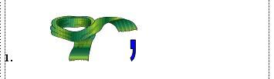
Ответ: ШАР

Ребусы за 200

Ответ: СУММА

Ребусы за 300

Ответ: ЛУЧ

Ребусы за 400

Ответ: ОТРЕЗОК

Ребусы за 500
вопрос – аукцион

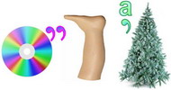
Ответ: ДИАГОНАЛЬ

Поехали-побежали

Поехали-побежали за 100

С какой скоростью должна бежать собака, чтобы не слышать звона сковородки, привязанной к ее хвосту?

Собаке нужно стоять на месте

Поехали-побежали за 200

Из пункта А выехал автомобиль, ему навстречу из пункта В выехал автобус. Скорость автомобиля в 2 раза больше скорости автобуса. Кто из них окажется ближе к пункту А в момент встречи?

Оба окажутся на одинаковом расстоянии

Поехали-побежали за 300

S=V*T
Данная формула имеет название. Какое?

Формула пути

Поехали-побежали за 400

Морская единица измерения скорости?

Узел

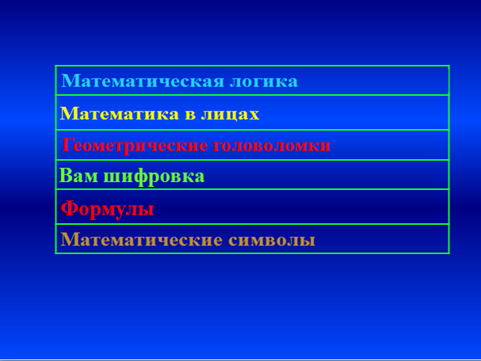

3-й тур
Темы:

1. Математическая логика
2. Математика в лицах
3. Геометрические головоломки
4. Вам шифровка
5. Формулы
6. Математические символы

1. «Полное, социальное, политическое, экономическое, юридическое, имущественное, строгое,
числовое, буквенное, верное…» Отгадай слово.

Ответ: МНОЖЕСТВО

2. Назовите любимую фразу Евклида, которую вы часто произносите на уроках геометрии.

Ответ: ЧТО И ТРЕБОВАЛОСЬ ДОКАЗАТЬ

3. Какая геометрическая фигура одновременно является четырехугольником, параллелограммом,
прямоугольником и ромбом?

Ответ: КВАДРАТ

4. Попробуйте расшифровать известную русскую пословицу

умный
обход
восхождение
нет
да
Препятствие в виде возвышенности

Ответ: Умный в гору не пойдет, умный гору обойдет

$\text{ab}=\text{ba}$5. Что означает формула?

Ответ: Переместительное свойство умножения

6. Какая цифра в переводе с латинского означает «никакая»?

Ответ: НОЛЬ

ИТОГ
Подведение итога игры.

